CLOUD COMPUTING

Lab EXAM

NAME: Armeen Abid
REG NO: BSE-011 (5A)

SUBMITTED TO: ENGR SHOAIB

QUESTION 1:
STEP 1
q1_create_group.png

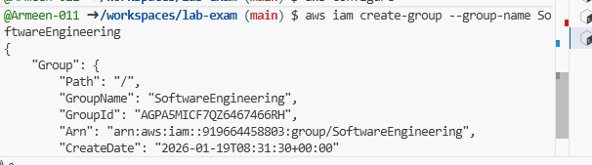
q1_group_details.png
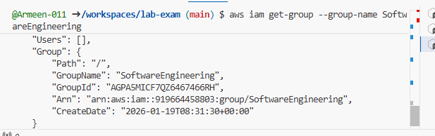
q1_create_user.png

q1_user_details.png
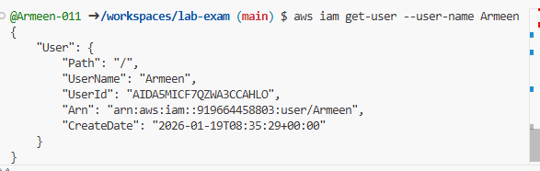

STEP 2
q1_create_user.png
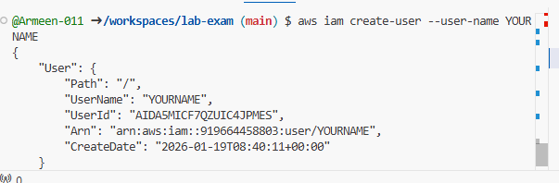
q1_user_details.png
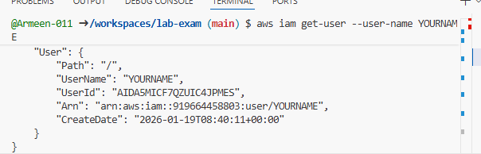

STEP 3:
q1_add_user_to_group.png
q1_group_membership.png
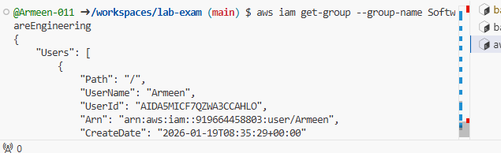

STEP 4:
q1_find_admin_policy.png
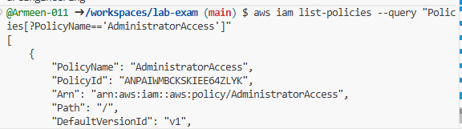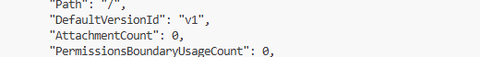

q1_attach_admin_policy.png

STEP 5:
q1_list_group_policies.png
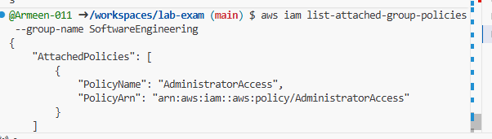

STEP 6:
q1_console_group.png
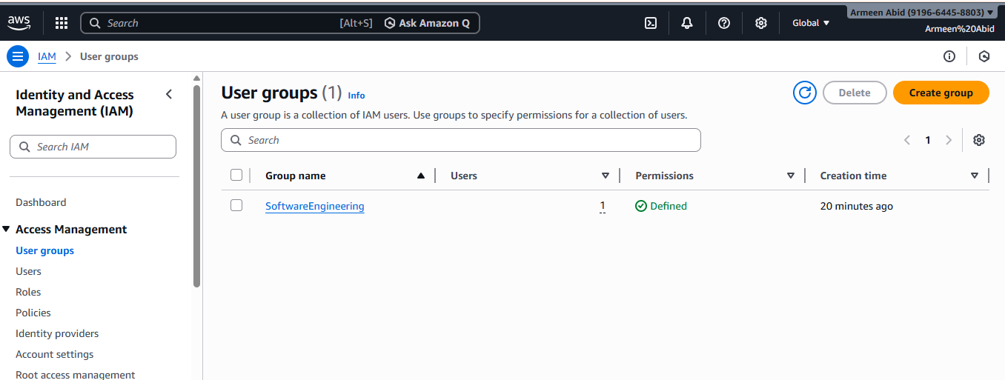

q1_console_user_in_group.png)
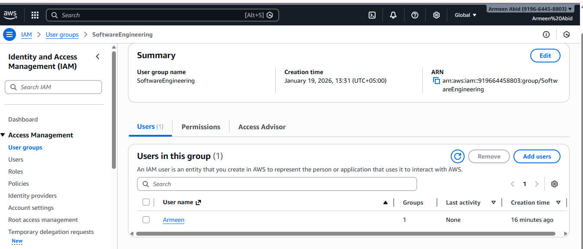
q1_console_group_policy.png)
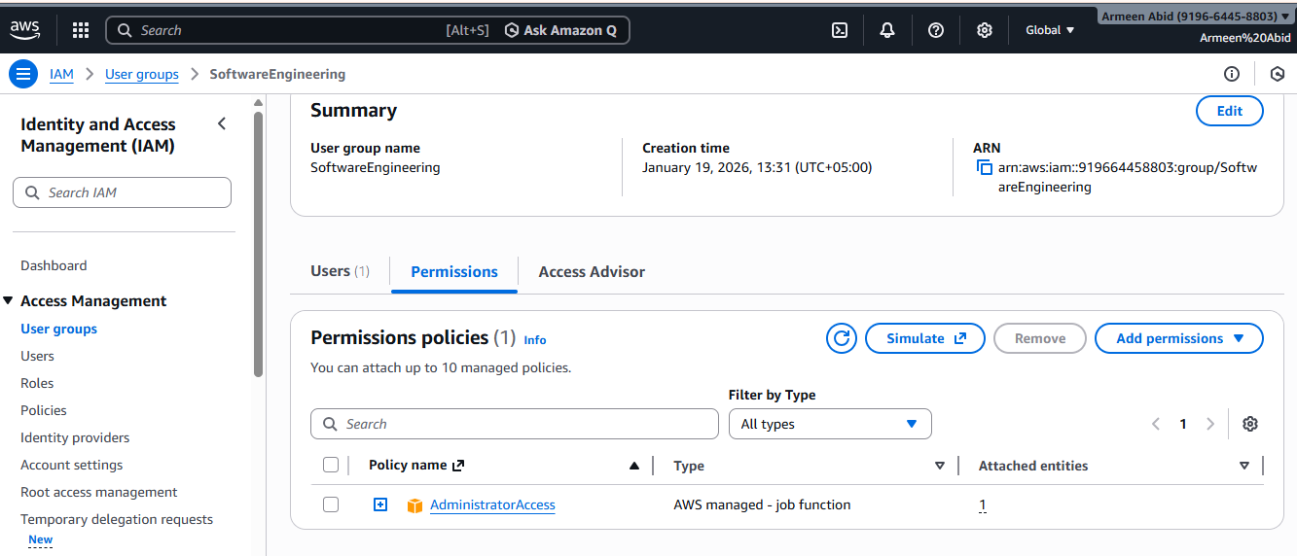

QUESTION 2:
q2_variables.png
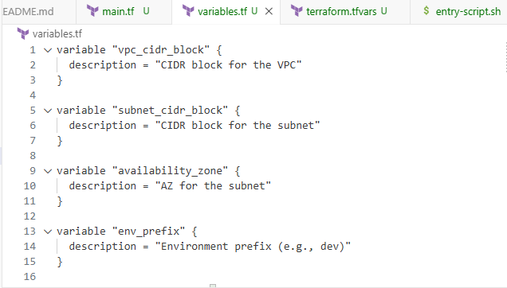
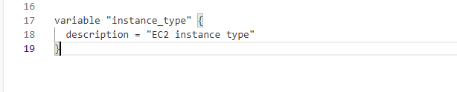
q2_tfvars_or_vars.png
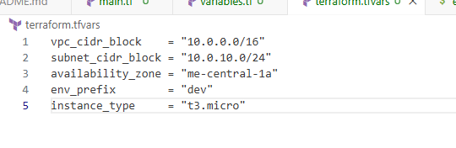
q2_entry_script.png 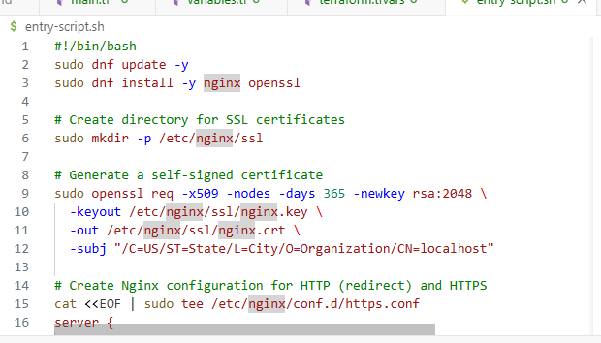 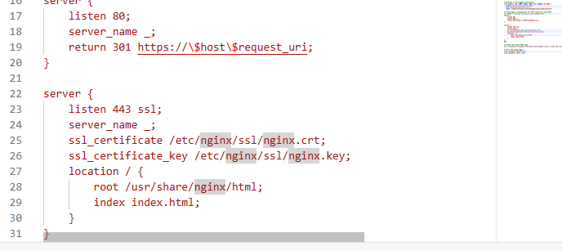 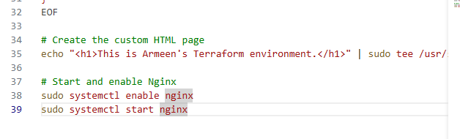
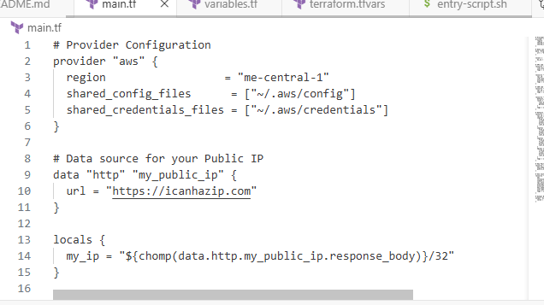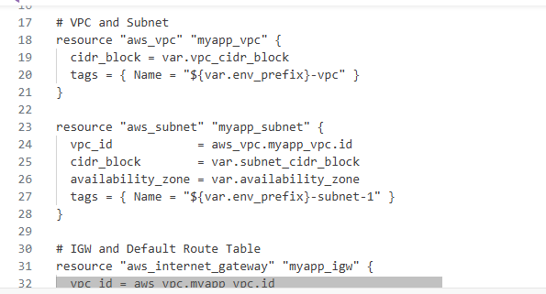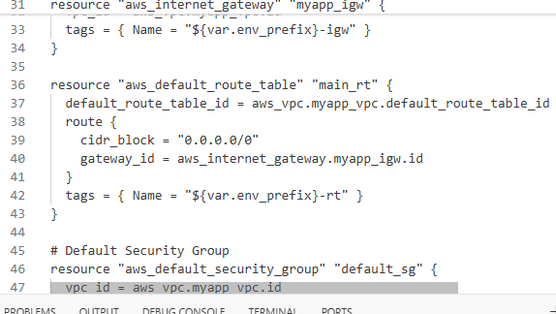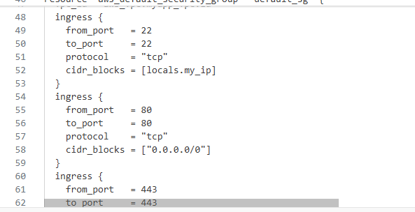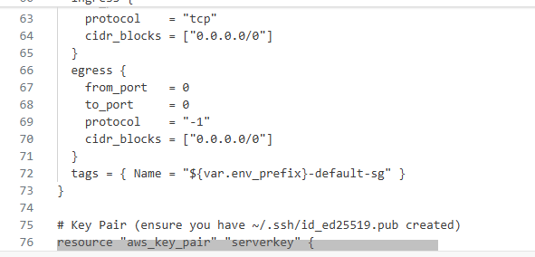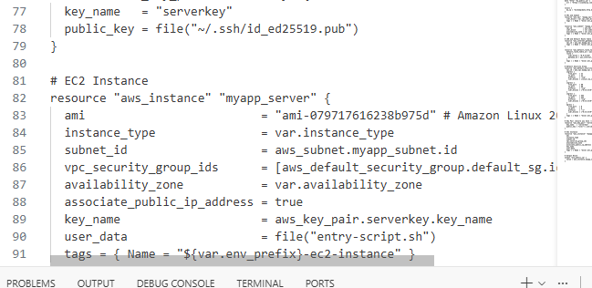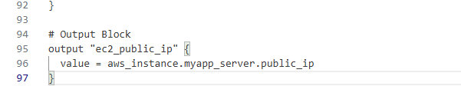
q2_provider.png, q2_vpc_subnet.png, q2_igw_route_table.png, q2_http_and_locals.png, q2_default_sg.png, q2_keypair.png, q2_ec2_resource.png, and q2_output_block.png

STEP 3:
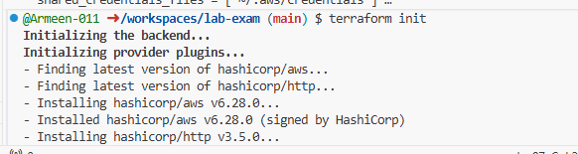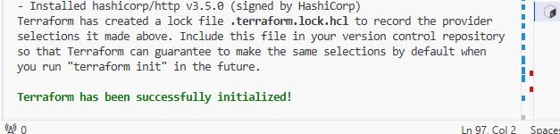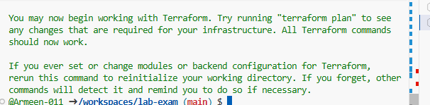
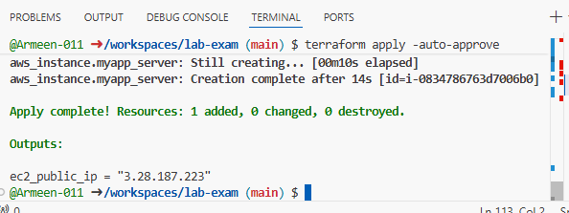
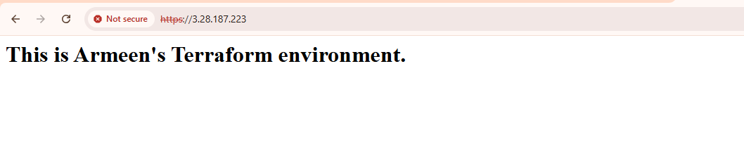

QUESTION 3:
